Umzug جابجایی  هنگامی که آدرس یا شماره تلفنتان تغییر کرد، به معلم مرد/زن کلاس درس خود اطلاع دهید.  Sage deinem Klassenlehrer/deiner Klassenlehrerin, wenn sich deine Adresse oder Telefonnummer ändert. | 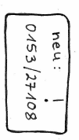
Pünktlichkeit وقت‌شناسی  بعد از استراحت صبح، به‌موقع به کلاس بروید.  Komme morgens und nach den Pausen pünktlich zum Unterricht. | 
Entschuldigungen یادداشت‌های غیبت شما باید هر روز به مدرسه بروید..  Du musst jeden Tag in die Schule kommen.  گر بیمار هستید، والدین شما باید صبح به مدرسه زنگ بزنند. وقتی برگشتید، یک یادداشت غیبت را به معلم زن/مرد کلاس درس خود بدهید.  Wenn du krank bist, müssen deine Eltern morgens in der Schule anrufen. Bei deiner Rückkehr gibst du eine Entschuldigung bei deiner Klassenlehrerin/ deinem Klassenlehrer ab.  در برخی موارد خاص ممکن است نیازی به این کار نباشد. زودتر از معلم زن/مرد کلاس درس خود در این زمینه سؤال بپرسید.  In besonderen Fällen kannst du beurlaubt werden. Frage deine Klassenlehrerin/deinen Klassenlehrer früh genug. | 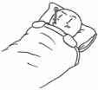
Unfälle und Erkrankungen حوادث و بیماری‌ها  در صورت تصادف یا بیماری، بلافاصله به دفتر منشی اطلاع دهید.  Melde einen Unfall oder eine Erkrankung sofort im Sekretariat.  مدیران خدمات بهداشتی مدرسه کمک‌های اولیه.  Der Schulsanitätsdienst leistet Erste Hilfe. | 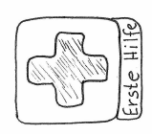
Elternheft کتابچه والدین  تمام اطلاعات مهم را در پوشه اطلاعات وارد کنید.  Trage alle wichtigen Informationen für deine Eltern in das Elternheft ein.  والدین باید اطلاعات را بخوانند و آنها را امضا کنند.  Die Eltern müssen die Informationen lesen und unterschreiben. | 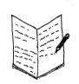
Stundenplan جدول زمان‌بندی  جدول زمان‌بندی شما نشان می‌دهد که کی و کجا کلاس دارید.  Dein Stundenplan zeigt dir, wann und wo du Unterricht hast. | 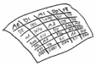
Sport und Schwimmen ورزش و شنا شما باید به‌طور منظم در کلاس‌های ورزش و شنا شرکت کنید.  Du musst regelmäßig am Sport- und Schwimmunterricht teilnehmen.  برای انجام این کار، به لباس ورزش و لباس شنا نیاز دارید.  Du brauchst dafür Sport- und Schwimmkleidung. | 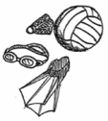
Vertretungsplan برنامه جایگزین
Du kannst aktuelle Änderungen des Stundenplans im Vertretungsplan nachlesen.
می‌توانید تغییرات جاری در جدول زمان‌بندی را در برنامه جایگزین مشاهده کنید.
Pausen استراحت
در طول استراحت، می‌توانید به حیاط مدرسه بروید. در طول مدت استراحت ناهار فعالیت‌هایی صورت می‌گیرد (بازی، فوتبال، و غیره) اطلاعاتی که می‌توانید کسب کنید... …
Du kannst in der Pause auf den Schulhof gehen. Es gibt auch Angebote für die Mittagspause (Spiele, Kicker usw.). Informationen dazu gibt dir …
Frühstück صبحانه  Bring dir ein Frühstück mit. صبحانه‌تان را با خود بیاورید. | 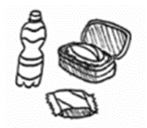
Schulgelände محیط مدرسه
شما در طول کلاس‌ها و دوره‌های استراحت مجاز به ترک محیط مدرسه نیستید. Du darfst das Schulgelände während der Unterrichtszeit und in den Pausen nicht verlassen.
Hausaufgaben/Lernzeit تکالیف منزل/دوره مطالعه تکالیف منزل به شما کمک می‌کند تا در مدرسه موفق شوید.  Aufgaben helfen dir, in der Schule Erfolg zu haben.  تکالیف خود را در دفتر تکالیف خود بنویسید.  Schreibe deine Aufgaben in dein Aufgabenheft.  تکالیف خود را در خانه/در طول دوره مطالعه انجام دهید. تکالیف خود را به طور منظم به والدینتان نشان ده  Erledige die Aufgaben zu Hause/in der Lernzeit. Zeige das Aufgabenheft regelmäßig deinen Eltern. | 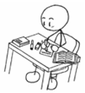
Bücher und Lernmittel/Materialien کتاب‌ها و ابزار/لوازم یادگیری  مدرسه کتابهای مربوط به کلاس‌ها را به شما امانت می‌دهد. از آنها مراقبت کنید!  Die Schule leiht dir Bücher für den Unterricht. Pass gut darauf auf!  باید این لوازم را خریداری کنید: (به لیست لوازم مراجعه کنید)  Diese Materialien musst du kaufen: (siehe Materialliste) | 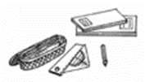
Bus- und Bahnticket (Fahrausweise) بلیط اتوبوس و قطار (بلیط‌ها)  با استفاده از کارت عبور دانش‌آموزی می‌توانید از اتوبوس و قطار استفاده کنید.  Mit dem Schülerticket kannst du Bus und Bahn fahren. | 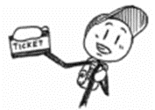
Sekretariat دفتر منشی  می‌توانید سؤالات زیر را از وی بپرسید: کارت دانش‌آموزی، بلیط اتوبوس، کلیدهای دستشویی، اطلاعیه غیبت، بسته یخ، کوپن غذا، سؤالات عمومی .…  Danach kannst du sie fragen: Schülerausweis, Bustickets, Toilettenschlüssel, Krankmeldungen, Kühlpacks, Essensmarken, allgemeine Fragen … | 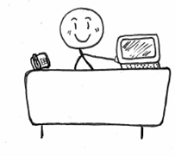
Schülervertretung نماینده مدرسه  نماینده مدرسه حافظ منافع دانش‌آموزان دختر/پسر است. او اقدامات و رویدادها را برنامه‌ریزی می‌کند.  شما می‌توانید با نمایشگاه مدرسه همکاری کنید.  Die Schülervertretung vertritt die Interessen der Schülerinnen und Schüler. Sie plant Aktionen und Veranstaltungen. In der Schülervertretung kannst du mitarbeiten. | 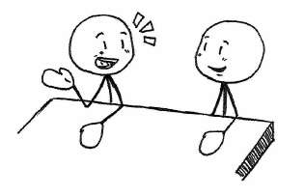
Ausflüge گردش‌ها  گردش‌ها بخشی از کلاس هستند. باید شرکت کنید.  Ausflüge gehören zum Unterricht. Du musst daran teilnehmen. | 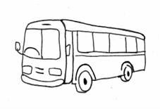
Regeln قوانین
قوانین کلاس و مدرسه را رعایت کنید. همه افراد باید احساس راحتی کنند.
Beachte die Klassen- und Schulregeln. Alle sollen sich wohl fühlen.
Waffen سلاح
سلاح و سایر اقلام خطرناک (چاقو، پنجه بوکس ...) در مدرسه ممنوع است.
Waffen und andere gefährliche Gegenstände (Messer, Schlagringe …) sind in der Schule verboten.

©2020 Qualitäts- und Unterstützungsagentur - Landesinstitut für Schule 

